**Campagne L’ARRONDI solidaire, une opération réussie pour soutenir l’entrepreneuriat féminin**

* **L’opération l’Arrondi en caisse, fruit d’un travail pionnier des équipes d’Auchan, Henkel et sa marque Diadermine, microDON et Force Femmes, a permis de mobiliser de nombreux donateurs, clients des hypermarchés Auchan.**
* **Les gains récoltés lors de cette opération vont permettre la mise en place d’une série d’actions visant à soutenir et accompagner les femmes de plus de 45 ans dans leurs démarches de retour à l’emploi et leurs projets d’entrepreneuriat.**
* **Ce succès est dû à la générosité des clients et des hôtes et hôtesses de la relation client des hypermarchés Auchan. Dans le cadre de cette opération, menée pendant deux semaines au mois de décembre et dans 120 hypermarchés en France, 396 229 € de fonds ont été collectés. Ce montant a été remis à l’association Force Femmes vendredi 4 février.**
* **A travers la mise en place d’un arrondi en caisse, cette initiative marque une nouvelle forme de coopération entre une entreprise de produits de grande consommation et une enseigne de grande distribution au bénéfice d’un projet associatif.**

**Paris – le 8 février 2022** - Un grand merci aux clients donateurs des hypermarchés Auchan. Grâce à eux, la campagne l’ARRONDI solidaire mise en place par Auchan et Diadermine, qui visait à soutenir les femmes dans leurs démarches de retour à l’emploi et leurs projets d’entrepreneuriat, s’est achevée avec succès. Les fonds collectés s’élèvent à 396 229 € et ont été intégralement reversés à l’association Forces Femmes.

Lors d’une cérémonie, organisée le vendredi 4 février 2022, les représentants de Henkel et sa marque Diadermine, d’Auchan et de MicroDON, ont remis officiellement un chèque de 396 229 € à l’association Forces Femmes.

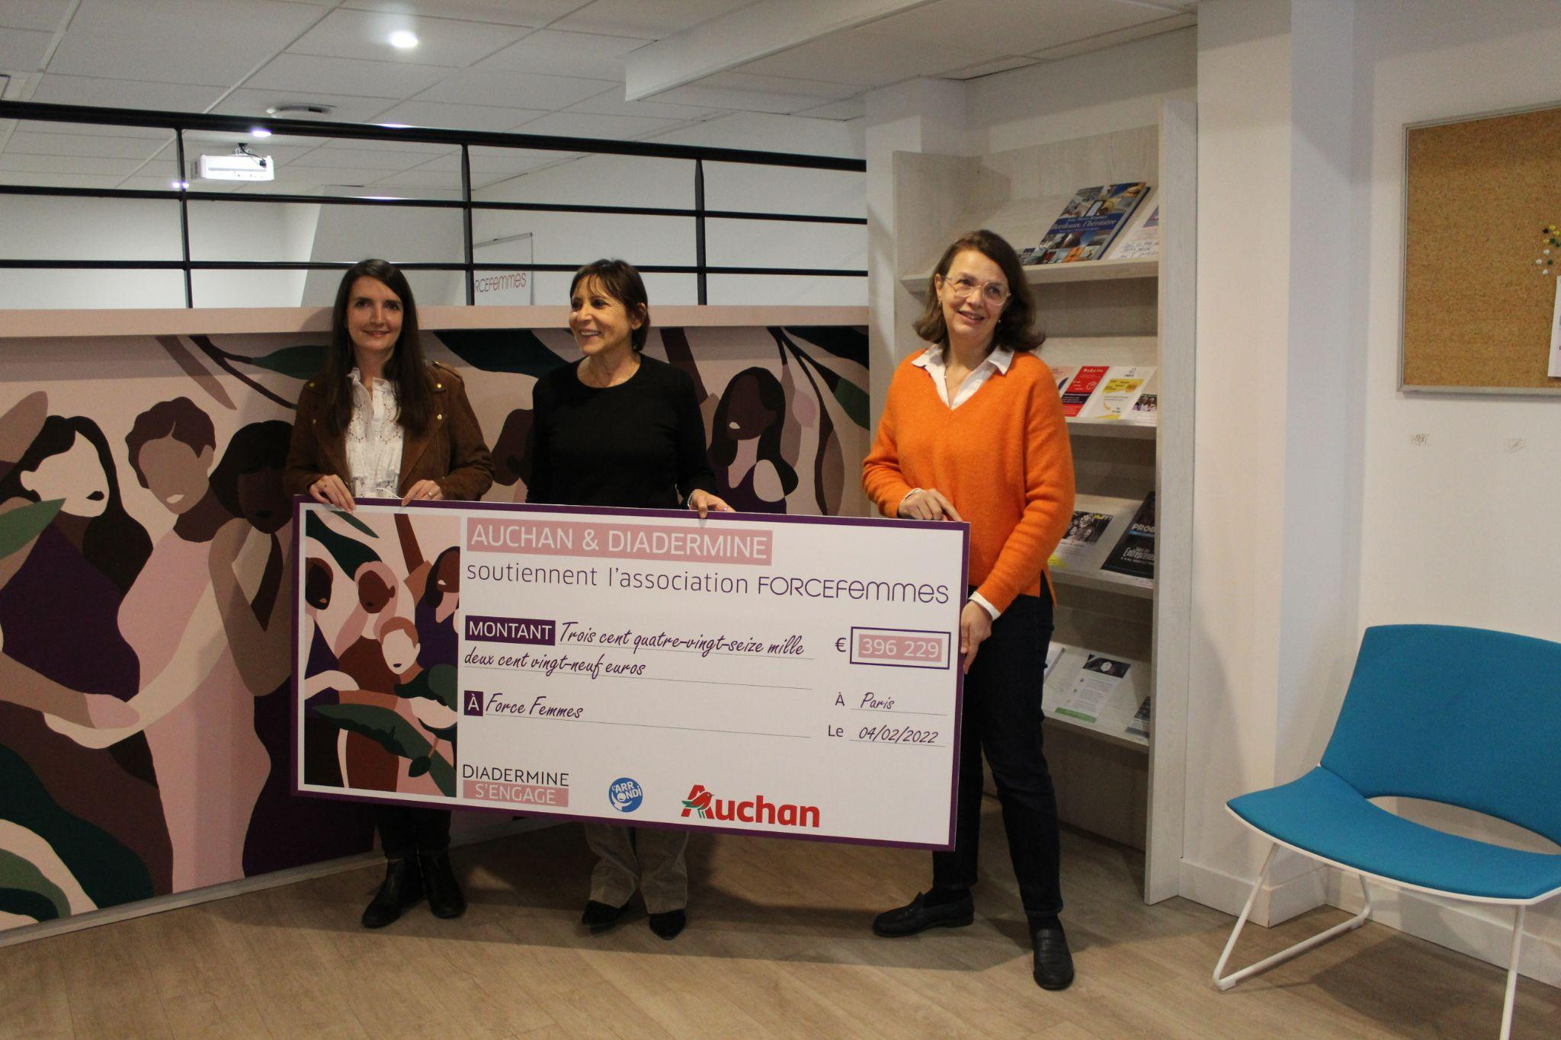

L’opération L’ARRONDI solidaire visait à mettre en place un système de micro-donations en caisse, dans les hypermarchés Auchan au bénéfice de l’association Forces Femmes. Réalisée avec le soutien financier du groupe Henkel et de sa marque Diadermine, la campagne a été déployée dans tous les hypermarchés Auchan en France. Elle a permis pendant deux semaines de décembre aux clients Auchan qui le souhaitaient, d’arrondir le montant de leurs achats à l’euro supérieur.

Cette campagne inédite, de par son ampleur nationale, marquait également une nouvelle forme de collaboration entre une entreprise de produits de grande consommation et une enseigne de grande distribution au bénéfice d’un projet associatif de dimension nationale, afin de répondre à une demande grandissante des consommateurs en matière de responsabilité sociale et sociétale.

« Nous sommes très fiers chez Auchan de cette mobilisation exceptionnelle : nous avons, tous ensemble, réalisé un magnifique projet de co-générosité impliquant à la fois nos collaborateurs, nos partenaires et évidemment nos clients, au bénéfice d'une association qui fait sens pour tous. Le résultat est inédit, un record pour une opération ARRONDI solidaire. Auchan confirme ainsi sa volonté d'être un acteur majeur et exemplaire de la générosité embarquée grâce à cette technologie qui ouvre de nouvelles perspectives dans l'intérêt général. *»* explique **Béatrice Javary – Directrice RSE Auchan Retail France**

“ La fidélité exemplaire du groupe Henkel comme partenaire de Force Femmes s’illustre aujourd’hui de plus belle grâce à cette synergie avec Auchan : ce sont deux entreprises aux engagements formidables. Grâce à ce soutien, Force Femmes va pouvoir moderniser ses programmes, renforcer la digitalisation de l’accompagnement, et se rendre encore plus utile pour davantage de candidates. Nous sommes très fières et extrêmement reconnaissantes de cette campagne d’arrondi d’envergure via microDON et souhaitons longue vie à ce beau partenariat, pionnier dans sa démarche ! *“* souligne **Véronique Morali, Présidente de Force Femmes***.*

**Charlotte Le Buhan, Directrice Marketing Beauty Care de Henkel** **France** déclare : « Diadermine est partenaire de Force Femmes et nous sommes très fiers d’avoir participé à cette opération solidaire au bénéfice d’un projet associatif dont l’esprit incarne parfaitement les valeurs de notre groupe. Je suis ravie que des projets d’entrepreneuriat menés par des femmes puissent voir le jour grâce à la générosité des consommateurs. »

« Avec deux campagnes en 6 mois les hypermarchés Auchan ont réalisé l'exploit de toucher près de 2 millions de Français et de s'approcher d'un million d'euros de dons 100% reversés. Nous sommes très fiers de mesurer l’impact de L’ARRONDI solidaire en action chez un poids lourd de la distribution. En un mot : merci Auchan et vos clients ! » conclut **Olivier Cueille, Co-fondateur et Directeur Général de microDON**

**\* \***

**\***

**A propos de :**

**Auchan**

Commerçant multiformat et phygital, Auchan réunit tous les formats du commerce alimentaire physiques (hypermarchés, proximité et ultra-proximité) et digitaux (drives, livraison à domicile, click&collect) pour proposer une offre unique, juste et responsable qui apporte du plaisir à ses clients. Pour leur faciliter la vie, l’entreprise met les habitants au cœur de toutes ses orientations : prix accessibles, choix et diversité de l'offre, qualité du service. Acteur économique responsable, Auchan soutient l’agriculture et l’industrie agroalimentaire et agit au plus près des territoires à travers les 64 000 collaborateurs de ses 622 points de vente. En 2020, l’enseigne a enregistré plus de 336 millions de visites dans ses magasins ou sur ses sites marchands.

Pour nous suivre : www.auchan-retail.com - Twitter @auchannews - LinkedIn Auchan France

**Force Femmes**

Depuis 2005, Force Femmes est une association reconnue d’intérêt général qui accompagne gratuitement les femmes de plus de 45 ans au chômage. Elle les guide vers une autonomie dans la construction de leur projet professionnel, salarié ou entrepreneurial, afin que chacune d’elle se rende actrice de son propre parcours. Grâce aux actions de l’association, 2 000 femmes démarrent ou consolident leur projet chaque année, en participant à des ateliers collectifs ou à un accompagnement individuel. Dispensé par un réseau national de 950 hommes et femmes bénévoles recrutés sur leurs compétences professionnelles, chaque accompagnement a un coût de 750 euros par bénéficiaire qui sont financés intégralement par nos partenaires institutionnels et privés. Force Femmes est implantée dans 10 villes et développe également depuis 2021 un accompagnement digital pour s’ouvrir plus largement à toutes les femmes intéressées sur le territoire. C’est la seule association à proposer un accompagnement ciblé vers ce public de femmes en transition professionnelle.

**Henkel**

Henkel est présent dans le monde entier avec un portefeuille d’activités diversifié et bien équilibré. L'entreprise détient des positions mondiales fortes dans ses trois secteurs, auprès des industriels comme des consommateurs, grâce à ses marques puissantes, ses innovations et ses technologies. Le secteur Adhesive Technologies est leader mondial des adhésifs – sur tous ses segments industriels dans le monde. Avec ses activités Laundry & Home Care et Beauty Care, Henkel détient des positions de leader sur un grand nombre de marchés et de catégories dans le monde. Créé en 1876, Henkel s'appuie sur plus de 140 ans de réussite. En 2021, le Groupe a réalisé un chiffre d’affaires de plus de 20 milliards d’EUR et un résultat d’exploitation ajusté de près de 2,6 milliards d’EUR. Henkel emploie près de 53 000 personnes à travers le monde - une équipe passionnée, riche de sa grande diversité, unie par une culture forte, la volonté de créer ensemble de la valeur durable et des valeurs d’entreprise partagées. Reconnu comme un leader en matière de développement durable, Henkel détient des positions de premier plan dans différents classements et indices internationaux. Les actions préférentielles Henkel sont listées à l’indice boursier allemand DAX. Pour en savoir plus, rendez-vous sur [www.henkel.fr](http://www.henkel.fr).

**microDON**

Fondée en 2009, microDON est une entreprise sociale agréée ESUS (Entreprise Solidaire d’Utilité Sociale) filiale du groupe KissKissBankBank & Co, pionnier du financement participatif en France et filiale de La Banque Postale, qui propose des solutions innovantes pour faciliter l’engagement solidaire au quotidien comme en entreprise. Ces outils de mobilisation solidaire et de mécénat participatif ont pour vocation d’offrir la possibilité à tous d’être acteur du changement de manière simple, indolore et à son échelle. Qu’il s’agisse d’un ARRONDI solidaire réalisé en magasin en faisant ses achats, d’un micro-don sur salaire ou d’actions bénévoles en entreprise... Ces petites actions solidaires grâce à la force du collectif, permettent de créer un impact social significatif et de soutenir de multiples associations.

**Contacts presse**

**Auchan**

Louise Aelbrecht - laelbrecht@auchan.com - 07 62 59 15 07

**Forces Femmes**

Contact média Image 7 - Laurence Heilbronn

Tél : 06 89 87 61 37 - Mail : [lheilbronn@image7.fr](mailto:lheilbronn@image7.fr)

**Henkel**

Paolo Ghilardi – [paolo.ghilardi@bcw-global.com](mailto:paolo.ghilardi@bcw-global.com) - 06 88 38 28 71

Octavie Blandin - [octavie.blandin@henkel.com](mailto:octavie.blandin@henkel.com) - 06 59 69 92 58

**microDON**

Lucie Gaudens - [lucie@microdon.org](mailto:lucie@microdon.org) - 06 89 13 80 58

Ellie Martinaud - [ellie@microdon.org](mailto:ellie@microdon.org) - 06 68 99 74 11